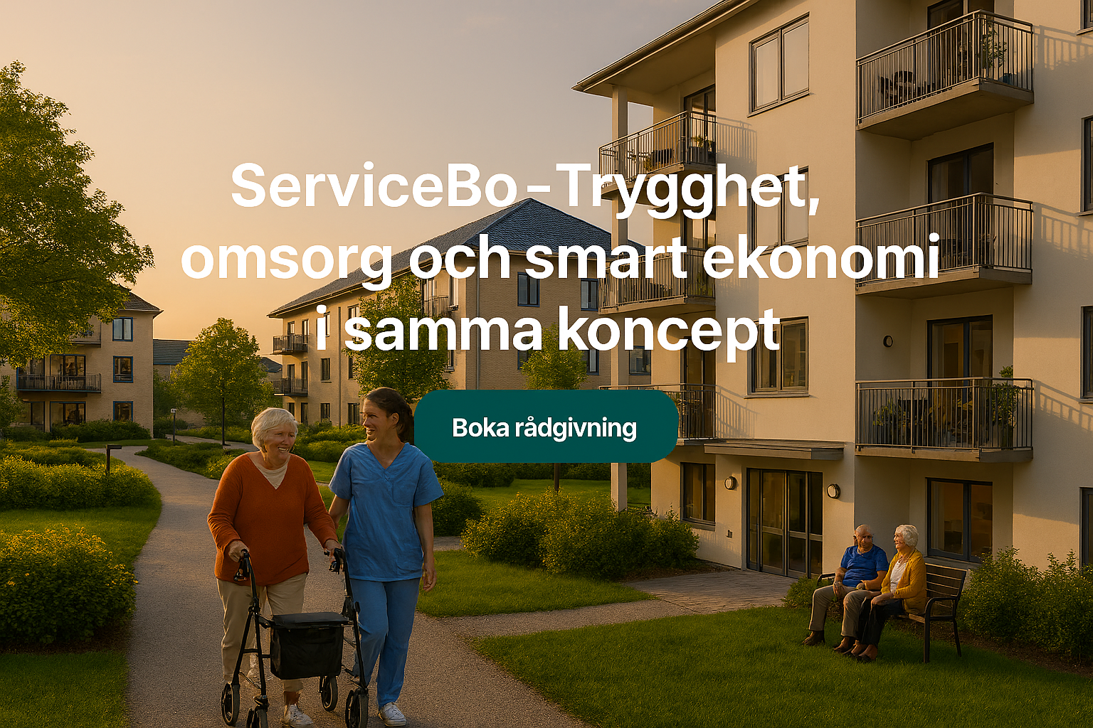
ServiceBo – Trygghet, omsorg och smart ekonomi i samma koncept
Att skapa ett modernt serviceboende för äldre är en strategisk investering som måste balansera ekonomi, funktion och omsorg. Med ServiceBo tar vi ett helhetsgrepp som gör skillnad för både boende, personal och fastighetsägare. Vårt arbete börjar alltid med en grundlig totalkalkyl där vi bedömer om det är mest kostnadseffektivt att renovera befintlig byggnad eller att bygga nytt. Denna analys är avgörande för att säkerställa att projektet blir ekonomiskt hållbart och långsiktigt lönsamt.
I kalkylen tar vi hänsyn till kommunala ekonomiska regler och ägardirektiv, samtidigt som vi ser till att driftkostnaderna blir optimala över tid. Vi analyserar energianvändning, tekniska installationer och underhållsbehov för att skapa en lösning som minimerar kostnader och risker. Men vi stannar inte där – vi ser också till att vårdpersonalen får de utrymmen och funktioner som behövs för att arbeta smart och effektivt. Ett serviceboende ska inte bara vara tryggt för de äldre, det ska också vara en arbetsplats som fungerar i praktiken.
När beslutet är fattat tar vi ett helhetsgrepp om projektet. Vi planerar för energieffektivisering, moderna tekniska lösningar och en struktur som gör underhållet proaktivt istället för reaktivt. Genom att koppla investeringarna till livscykelanalys och ägardirektiv skapar vi förutsägbar ekonomi och minimerar riskerna. Resultatet är ett boende som ger hög beläggning, nöjda hyresgäster och ett kassaflöde som inte bara förbättras – det blir robust och växer över tid.
Med ServiceBo möter vi inte bara ägardirektivets krav – vi överträffar dem. Vi levererar ekonomisk balans, hållbarhetsmål med mätbara klimatvinster och sociala värden som stärker tryggheten i boendemiljön. Allt följs upp med transparenta AI-baserade dashboards som gör det enkelt att se resultatet i realtid.
AI är vår superkraft. Den hjälper oss att optimera energiförbrukningen, paketera underhållsåtgärder för maximal lönsamhet och skapa prognoser för kostnader och klimatpåverkan. Med AI får du insikter som gör beslutsfattandet enkelt och tryggt.
Vill du veta om ditt nästa projekt ska bli en renovering eller en nybyggnation? Börja med en kostnadsfri rådgivning. Vi tar fram en skräddarsydd handlingsplan med tydliga mål och kostnadsramar – och startar projektet tillsammans med full transparens och AI-stöd.

